ホーチミン日本人学校
ホーチミン通信期一会

教育課程は同じ‼号
（6／19） No.4

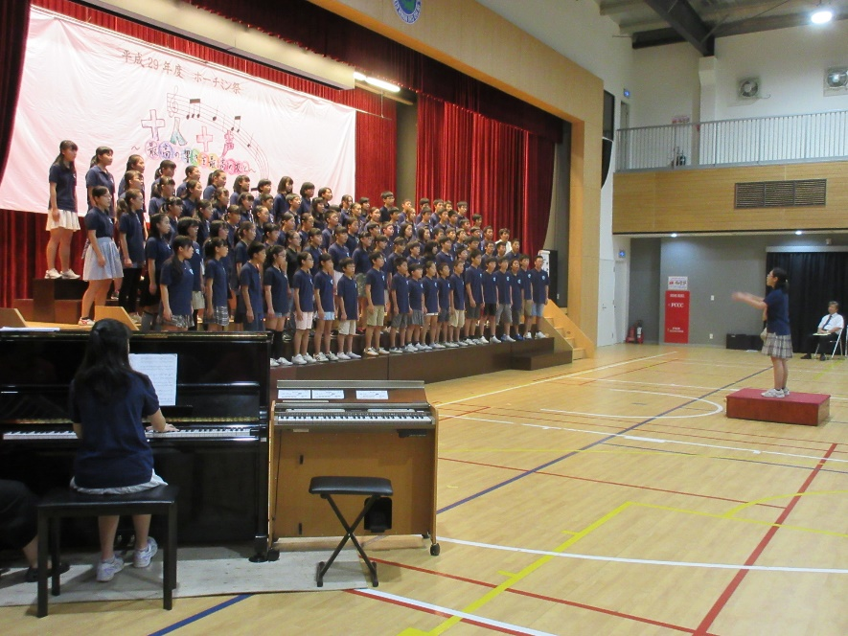
ホーチミン日本人学校の紹介！
シン・チャオ（こんにちは）！
皆さん、お元気ですか。
さて、私もようやく学校に慣れてきたので、今回は私が勤務する日本人学校について書きます。
1号でも書きましたが、ホーチミン日本人学校は小学部・中学部あわせると約530名の児童・生徒がいます。中学部だけだと約100名です。1年生2クラス（21×2）、2年生1クラス（27×1）、3年生2クラス（15・16×2）ですが、年々人数は増えているそうです。それにしても、3年生の15人2クラスという少ない人数は驚きです。日本では考えられませんね。受験ということも考えてのクラスの人数です。私は中学部1年生の担任をしており、中学部全クラスの社会科を教えています。小学部と中学部は同じ校舎を使っているため、小学部の教室の前を通って移動したりしています。小学部との交流は1か月に1回の朝会やホーチミン祭（文化祭みたいなもの。上の写真はその様子）や運動会、入学式・始業式、避難訓練などの行事を一緒にします。だから、職員室も小学部・中学部一緒です。
日本人学校は日本国籍をもっている子が入学条件ですが、両親共に日本人でなくてもOKなので、父母どちらかがベトナム人でも問題ありません。クラスに4分の1から3分の1くらいはベトナム人を親にもつ国際家庭です。ホーチミンにはインターナショナルスクール（英語で授業が行われている、いろんな国籍の子が行く学校）もたくさんあるので、日本人学校に行かずにインターナショナルスクールに通う日本人もいます。そういった子どもを対象に日本の国語と算数等の授業を土曜日にだけ行う補習校もあります。補習校は日本人学校の校舎を使っています。
さて、授業ですが、日本人学校は日本の学校のように教育を受けるところなので、日本の学校とほぼかわりません。当然授業は日本語です。教科書も日本で使われているのと同じものを使っています。ただ、中学3年生は冬休み以降、受検のために日本に帰国する生徒が多いため、2学期終了までにすべて授業内容を終えなければならないので、かなりのスピードで進めています。ちなみに3年生は現在、「公民」の平等権について学習しているところです。
特色あるのが「英会話」の授業です。小学部で週3時間、中学部で週2時間あります。ネイティブの先生が習熟度別クラスに分かれて英語で授業をします。小学部で英検2級をもっている子もいるので驚きですね。もちろん、全員が英語を話せるわけではありません。苦手な子もいます。
他には「課外」というのもあります。部活動がないので、小学部は4年生からで週1時間、中学部は週2時間あります。希望制ですので、参加せずに下校してもOKです。バレーボールやバスケットボール、卓球、バドミントンといった運動系もあれば、PCや音楽といった文化系もあります。
まだまだ学校のことをお伝えしたいのですが、今回はこのへんで。
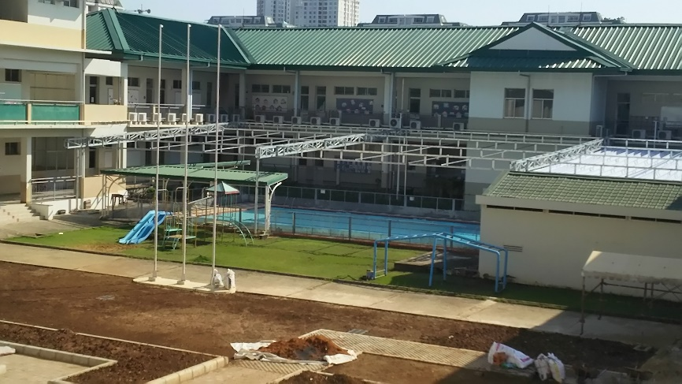
中庭にあるプール
コの字型に校舎が並んでおり、中庭にプールと小学部が使う畑があります。
ホーチミンは年中暑いので、いつでもプールができます。上に開閉式の屋根がつけられたので、雨でも気にせずにプールをしています。 今年は6月22日（木）に水泳記録会が予定されており、自分がしたい競技にエントリーしてタイムをはかります。

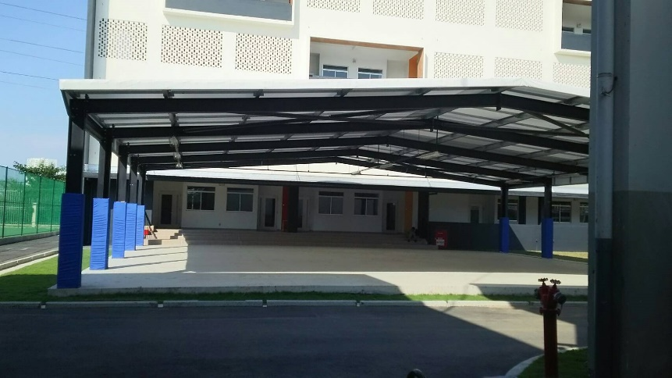
ピロティ
結構広いので、中学部全員で集まって話をしたりしています。昼休み時にはここをつかってドッジボールをする子もいます。中学1年生はドッジボールが好きで、昼間よく遊んでいます。
緑のフェンスが見えますがそちらにはテニスコートがあります。課外でテニス部が使っています。

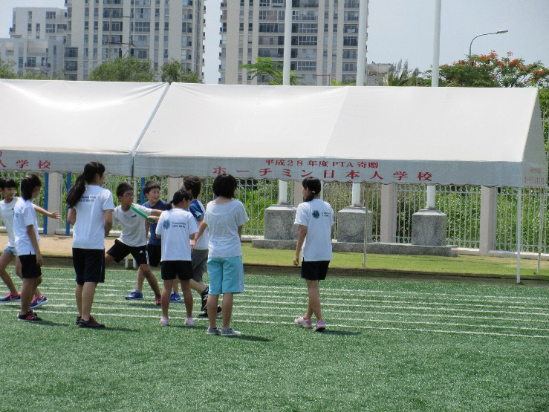
グランド
みてわかるように人工芝です。写真はクラスのレクでリレーをしているところです。
「人工芝っていいな」と思うかもしれませんが、サッカー部の生徒はわかるかと思いますが、夏の人工芝は地面からの熱気がすごく、モアっとします。一年中暑い地域で人工芝って…、という感じですが、けがはしにくいのかもしれません。熱中症に注意です。

時間割（中学部1－2）
 | 月 | 火 | 水 | 木 | 金
1 | 数学 | 数学 | 国語 | 保体 | 国語
2 | 保体 | 英語 | 社会 | 理科 | 英会話
3 | 技家 | 音楽 | 英会話 | 理科 | 数学
4 | 技家 | 国語 | 理科 | 数学 | 英語
5 | 英語 | 社会 | 保体 | 社会 | ST
6 | 国語 | 美術 | 学活 | 英語 | 道徳
78 | 総合 | 課外 |  | 課外

私のクラスの時間割です。小学部に教えに行く先生もいたり、通学バスの都合もあり45分授業です。朝は15分間の読書or学習タイムがあります。
STはSaigon Timeの略で、学活でも何にしてもOKという担任裁量の時間です。月曜だけ7・8時間目（55分間）があります。
朝は8時15分から朝学習が始まり、水・金は15時30分下校、月・火・木は16時30分下校となっています。

